Федеральное государственное бюджетное образовательное учреждение   
высшего образования

|  |  |
| --- | --- |
| Gerb-BMSTU_01 | «Московский государственный технический университет  им. Н.Э. Баумана (национальный исследовательский университет)» (МГТУ им. Н.Э. Баумана) |

ФАКУЛЬТЕТ – Информатика и управления

КАФЕДРА – Информационные системы и телекоммуникации

РАСЧЁТНО-ПОЯСНИТЕЛЬНАЯ ЗАПИСКА

к курсовой работе на тему

Перевод клиента PowerLoom на использование JSON REST

Студент группы ИУ3-71 (подпись) 24.01.2017 В.В. Леонова

Руководитель курсовой работы (подпись) 20.01.2017 А.М. Иванов

Москва, 2017

Клиент PowerLoom соединяется с сервером PowerLoom через JaxRSProvider.

Jax-РС – набор API-интерфейса Java для работы с остальными сервисами.

Основная проблема при работе с форматом json – это то, что, в общем случае, у нас нет информации об используемых типах данных [1].

PowerLoom Client знает интерфейс сервера и по этому критерию осуществляет поиск.

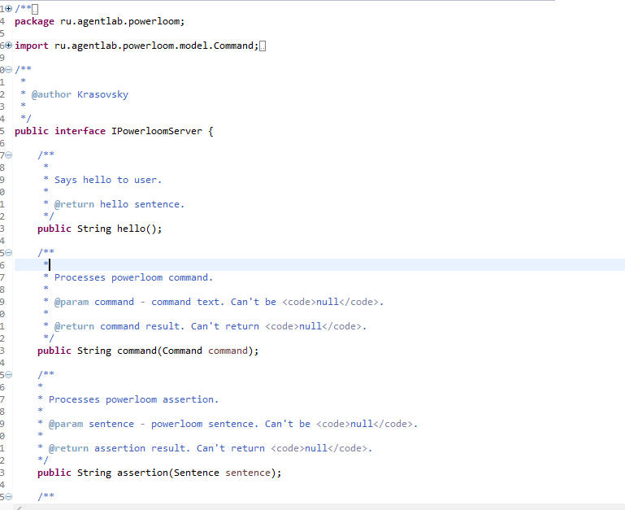

*Рисунок 1 – интерфейс сервера PowerLoom*

JAX RS находит сервер с таким интерфейсом и сообщает об этом клиенту.

@Reference(policy = ReferencePolicy.***DYNAMIC***)

**void** bindServer(IPowerloomServer powerloomServer) {

System.***out***.println("Discovered IPowerloomServer= " + powerloomServer); //$NON-NLS-1$

**this**.powerloomServer = powerloomServer;

}

Ввод команд осуществляется через консоль.

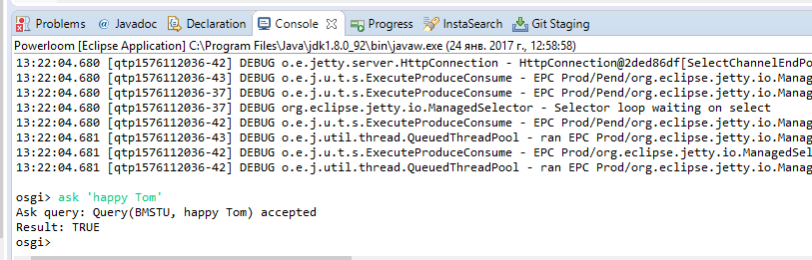

*Рисунок 2 – пример ввода команд через консоль*

С консолью PowerLoom Client взаимодействует с помощью [2]:

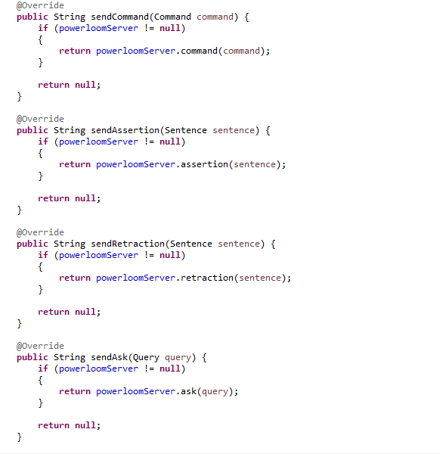

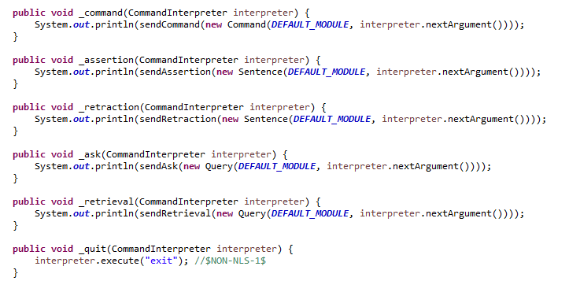

Список литературы

[1] JaxRS Provider – сайт проекта: [Электронный ресурс]. – Режим доступа: <http://uthark.github.io/blog/2013/06/28/jaxrs/> . Дата обращения –15.01.2017.

[2] Как использовать интерфейс – сайт библиотеки: [Электронный ресурс]. – Режим <http://stackoverflow.com/questions/23848387/how-to-use-eclipse-interface-command-provider-in-activator-class-in-osgi> Дата обращения – 15.01.2017